## 用户管理

#### 用户登录

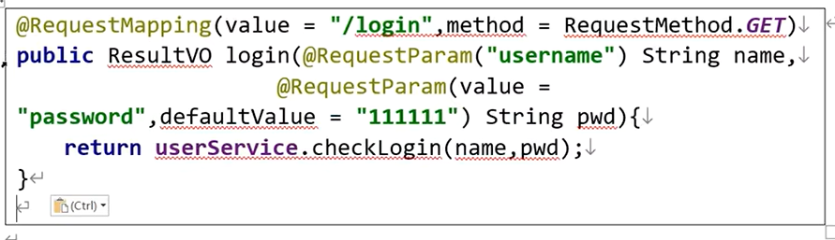

接口说明：接收账号和密码进行校验，返回校验结果

请求url：http://localhost:8080/mall/user/login

请求方式：GET

请求参数：

|  |  |  |  |
| --- | --- | --- | --- |
| key | 类型 | 是否必须 | 说明 |
| username | String | 是 | 用户登录的账号 |
| password | String | 否 | 用户登录的密码，默认值为111111 |

响应结果：

code：响应状态码 10000表示成功 10001 表示失败

msg：响应提示 提示信息

data：响应数据 如果登录成功就响应user数据，否则响应null

#### 用户注册

## 商品管理